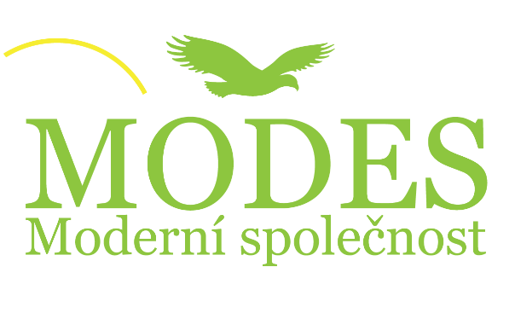

Projekt Moderní společnost vznikl jako výsledek úsilí a modliteb několika křesťanů, kterým leží na srdci stav naší společnosti. Myslíme si, že je nejen možné, ale i potřebné a žádoucí, aby se křesťané nejen modlili (2 Tim 2,16), ale někteří z nich také aktivně zapojili do správy naší země, ať už to je na rovině místní, krajské nebo dokonce republikové.

„Na prvním místě žádám, aby se konaly prosby, modlitby, přímluvy, díkuvzdání za všechny lidi, za vládce a za všechny, kteří mají v rukou moc, abychom mohli žít tichým a klidným životem v opravdové zbožnosti a vážnosti.“
/1 Tim 2,1-2/

„Vládcové jsou v Boží službě, když se drží svých úkolů.“
/Řím 13,6b/
Jedním z cílů MODES je sdružovat biblicky orientované věřící s povoláním do správy země a umožňovat kandidovat a vstupovat do místních samospráv formou samostatné biblicky orientované křesťanské strany. Dokážeme si představit, že by v budoucnu mohla v některých oblastech strana postavit své kandidáty například i do senátu, popřípadě do parlamentu ČR.

Tisíc podpisů
Raději než o politice mluvíme o správě země. V současné době a terminologii ovšem není možná správa země bez „politiky“.
Politika může být čistá i nečistá, může být dobrá i špatná. Politika je hodnotově neutrální slovo a její hodnocení je závislé na konkrétních skutcích, jednáních, výsledcích, rozhodnutích, cílech a postojích. Křesťané by se neměli dívat na politiku jako na něco zásadně špatného, ale jako jednu z možností, jak pozvednou zemi.
I komunální, místní politika skýtá různé možnosti, jak stát za pravdou, zastávat právo a ochraňovat utlačované.
Přípravný výbor MODES
Pavla Krupová
vedoucí odboru výstavby a územního plánování MéÚ Bruntál

Ludmila Hajná
asistentka v soukromé firmě

Jiří Krupa
učitel ZŠ a pastor H.F.A.M.I. Bruntál

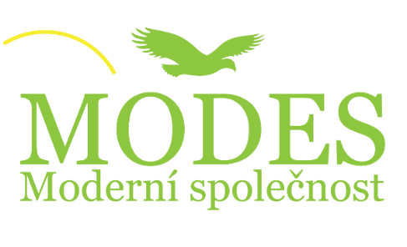

Mnoho Božích příkazů pro národy o jednání se sirotky, vdovami (nezaopatřenými), bezdomovci, cizinci, slabými, o úctě k životu a dalších hodnotách má (či nemá) svá vyjádření v zákonodárství, v postojích „vládců“ a v nastavení „politiky“. Křesťané v národě mají usilovat a podporovat proměnu společnosti k respektu k Božím řádům, a také tímto způsobem vzdorovat negativním jevům a zákonům. Měli bychom odpírat zlému i na tomto poli.

Petice pro vznik
Pro registraci strany potřebujeme nasbírat 1000 podpisů občanů ČR republiky, kteří jsou ochotni tento projekt podpořit.
Prosíme Vás tímto, zda byste mohli zvážit možnost vaší podpory zmiňovaným podpisem pro potřeby registrace strany. Vaším podpisem se k ničemu nezavazujete, pouze nám umožníte předložit sesbírané podpisy na ministerstvu vnitra. To znamená po schválení stanov strany možnost vystupovat a fungovat jako klasická politická strana či hnutí, které může kandidovat např. v místních volbách, účastnit se popřípadě i jakýchkoliv jiných voleb, scházet se a fungovat jako řádná politická strana a v případě volebního úspěchu mít i možnost nějakým způsobem prakticky zasahovat do dění týkajícího se správy naší země, popřípadě do tvorby zákonů.
V případě vaší podpory prosíme o čitelné vyplnění přiložené petice hůlkovým písmem a zaslání na adresu: MODES, Jiří a Pavla Krupovi, Horní 9, Bruntál, 794 01. Telefon: 737 060 035. Podpisy si můžeme případně po dohodě i osobně vyzvednout. Děkujeme.
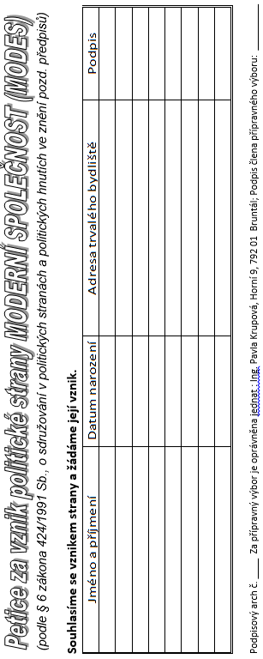
Hodnoty a postoje
- Zadlužování ČR, tedy nás všech, a našich dětí považujeme za nezodpovědné.

- Dobrovolné odevzdávání pravomocí Evropské Unii a přijímání jejího případného diktátu bez praktické možnosti ovlivňovat naše vlastní záležitosti považujeme za nevhodné a neústavní.

- Podporu islamistických hnutí v jakékoliv formě považujeme za velice krátkozrakou a nebezpečnou.

- Rodinu považujeme za hodnou ochrany a stavíme se proti všem snahám oslabit její význam a hodnotu ve společnosti, stavíme se také proti oslavě „homosexualismu“
a veškerým snahám porno-průmyslu změnit myšlení o tom, co je normální a co nenormální v otázkách lidské sexuality (věříme, že promiskuita a nic, co ji podporuje, není pozitivní jev).

- Ochrana života člověka a ochrana dětí je jedním z pilířů našeho programu.

- Osobní vlastnictví považujeme za nedotknutelné, osobní zodpovědnost stavíme nad přerozdělování výsledků práce, na druhou stranu jsme proti tezi - nejprve peníze, pak až lidé.

- Korupci považujeme za závažný zločin, zneužití důvěry a okrádání nás všech.

Hodnoty a postoje

- Práci považujeme za samozřejmou součást života člověka. Věříme, že jedním z hlavních úkolů vlády je snaha umožnit všem, kteří chtějí pracovat, nalézt práci.

- Jsme proti rasismu jakéhokoliv druhu i jakékoliv podoby.

- Podporujeme právo Izraele na existenci a jsme proti jakékoliv legitimizaci jakýchkoliv hnutí, které mají ve svých statusech cíl zničit Izrael či jej nikdy neuznat.

- Jsme pro důslednou ochranu před sociálně nepřizpůsobivými lidmi a pro opatření, která zaručují všem spořádaným občanům ochranu a bezpečí v co největší možné míře.

- Reformační hodnoty v myšlenkách Jana Husa či Jana Ámose Komenského považujeme za dodnes platné a hodnotné, a mnohé z jejich životních postojů za příklad a vzor i pro nás. Lásku k pravdě, odvahu, zodpovědnost za svůj život, pozitivní vztah ke svému národu i zodpovědnost za generace, které přijdou "po nás".

- V dějinách českých zemí vidíme jak nebezpečné excesy a kupříkladu "nedávné" zneužití moci komunistickou totalitou, tak i pokrokové myšlenky a příklady odvahy. Nacházíme zde i časy, kdy naše země svými postoji a hodnotami mohly být ostatním příkladem.

